Week-end des Familles des 20 et 21 octobre 2018 au gîte "La Ferme du Pré Charmant" à Grandhan

Chers membres,

Le deuxième week-end des familles de l'année est bientôt là! À cette occasion, PEVR vous invite à partager deux journées au gite "La Ferme du Pré Charmant" de Grandhan, avec d'autres parents, sous le thème "Comment continuer à parler de son enfant tout en restant dans une communication confortable pour soi-même et son interlocuteur?". Le gite choisi est une ferme du 19ème siècle dans laquelle certains ont déjà passé des moments de partage l'année dernière.


Le samedi, afin de se relaxer et de faire connaissance, nous vous proposons une balade dans la vallée de l’Ourthe. Ensuite, nous partagerons un repas en toute convivialité et enfin, vous pourrez participer à une animation centrée sur la parole et guidée par Françoise Thibaut Hellemans, thérapeute des groupes de parole. Vous aurez alors l'opportunité d'approfondir des situations que vous avez vécues, des ressentis, des instants où vous avez été confrontés à un dialogue difficile. Vous aurez la possibilité de travailler des pistes afin de parler ouvertement de votre enfant, sans importuner votre interlocuteur, tout en vous respectant dans ce que vous ressentez et pensez.
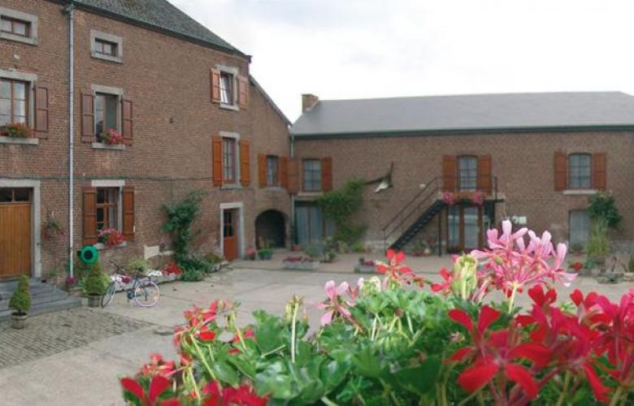
Le dimanche sera consacré à un atelier d'aquarelle animé par Eric Delbart. Comme toujours, nul besoin de savoir dessiner ou de pouvoir se servir du matériel. Vous serez invité à représenter ce que vous voudrez à l'aide de pigments et de l'expertise d'Éric qui vous accompagnera.

N'oubliez pas d'emporter avec vous une photo de votre enfant pour le traditionnel moment commémoratif. Ainsi, tous vos enfants seront présents avec le groupe.

Au plaisir de vous (re)voir,

Alexia Creton, Coordinatrice .
Modalités pratiques

Gîte: La Ferme Du Pré Charmant
Adresse: Rue du Colonel Vanderpeere, n°14 à 6940 Grandhan (Durbuy)
Arrivée: samedi 20/10 à 9H30
Départ: dimanche 21/10 dans l'après-midi

Pour info, les gares de Barvaux, de Melreux-Hotton et de Bomal se situent respectivement à 8 km, 7 km et 11 km du gîte. Il est donc possible d’aller y chercher les participants qui le souhaitent. Il est dans ce cas nécessaire de prévenir un membre participant ou la coordinatrice afin d'organiser les modalités pratiques.

Comment s’inscrire au week-end ?
En contactant Alexia par téléphone au 02/427.75.00 ou par mail via alexia.creton@pevr.be
Les inscriptions se clôtureront le vendredi 15 octobre sous réserve des chambres encore disponibles.
Pour rappel, l’association consacre les week-ends aux parents, frères et sœurs, ainsi qu’aux conjoints.

Participation (pour les membres en ordre de cotisation 2018) :
Parents & Frères/Sœurs (+ de 12 ans) = 65€
Frères et sœurs (- de 12 ans) = 25€
A verser sur le compte de PEVR:
BE62 1030 4944 9961
Communication : week-end octobre 2018, famille de (+ nom de votre enfant)



